Vendim

Nr.349, datë 4.5.2011

Për kalimin e ish-objekteve të ushtrisë, ish-depo kazermimi dhe

ish-ndërmarrja e ndërtimeve ushtarake, Tiranë, nga Ministria e Mbrojtjes në përgjegjësi administrimi të Ministrisë së Punëve Publike dhe Transportit, për privatizim nga enti kombëtar i banesave

Në mbështetje të nenit 100 të Kushtetutës, të neneve 8, 10, 11 e 13 të ligjit nr.8743, datë 22.2.2001 “Për pronat e paluajtshme të shtetit”, të ndryshuar, të ligjit nr.9321, datë 25.11.2004 “Për privatizimin e banesave dhe objekteve, të kthyera në banesa me fondet e shoqërive dhe ndërmarrjeve shtetërore”, dhe të ligjit nr.9232, datë 13.5.2004 “Për programet sociale për strehimin e banorëve të zonave urbane”, të ndryshuar”, me propozimin e Ministrit të Brendshëm dhe të Ministrit të Mbrojtjes, Këshilli i Ministrave

Vendosi:

1. Kalimin e ish-objekteve të ushtrisë (ish-depo kazermimi nr.11, 14, 16, 17, 9, 12, 10, si dhe të ish-objekteve të Ndërmarrjes së Ndërtimeve Ushtarake nr.1, 2, 3, 4, 5, 6, 7, 8, 9, 10, 11), blloku nr.4, zona kadastrale 8120, Tiranë, nga Ministria e Mbrojtjes në përgjegjësi administrimi të Ministrisë së Punëve Publike dhe Transportit, për Entin Kombëtar të Banesave, sipas formularit dhe planimetrive bashkëlidhur, me qëllim privatizimin në favor të banorëve të pastrehë, të cilët banojnë në këtë godinë, sipas listës bashkëlidhur.
2. Pas kalimit në përgjegjësi administrimi të Entit Kombëtar të Banesave, ngarkohet Enti Kombëtar i Banesave të lidhë kontratat e privatizimit me banorët e pastrehë, të përfshirë në listën sipas pikës 1 të këtij vendimi, sipas kushteve të privatizimit, të përcaktuara me udhëzim të veçantë të Ministrit të Punëve Publike dhe Transportit.
3. Ngarkohen Ministri i Brendshëm, Ministri i Mbrojtjes, Ministri i Punëve Publike dhe Transportit, Enti Kombëtar i Banesave dhe Kryeregjistruesi i Pasurive të Paluajtshme të Republikës së Shqipërisë të ndjekin procedurat e nevojshme për zbatimin e këtij vendimi.
Ky vendim hyn në fuqi menjëherë dhe botohet në Fletoren Zyrtare.

Kryeministri
Sali Berisha

Lista e familjeve që aktualisht banojnë në objektet e ish-ndërmarrjes së ndërtimeve ushtarake

Objekti nr.5: ofiçina e ish-ndërmarrjes ushtarake

Nr. | Emri | Atësia | Mbiemri
1 | Lekë | Zef | Meshi
2 | Fatmir | Lekë | Meshi
3 | Agim | Lekë | Meshi

Objekti nr.7: ish-magazina

Nr. | Emri | Atësia | Mbiemri
1 | Artan | Ismail | Pëllumbi
2 | Petrit | Gjergj | Sota
3 | Kurt |  | Gursi
Objekti nr.9: ish-kapanoni i NNU-së

Nr. | Emri | Atësia | Mbiemri
1 | Bajram | Sule | Tusha

Objekti nr.10: ish-torno

Nr. | Emri | Atësia | Mbiemri
1 | Xhevat | Muhamet | Dervishi

Objekti nr.6: ish-magazinë vajrash

Nr. | Emri | Atësia | Mbiemri
1 | Mehmet | Jakup | Beca

Objekti nr.4: ish-magazinë e NNU-së (e pajisjeve elektrike)

Nr. | Emri | Atësia | Mbiemri
1 | Lekë | Prend | Prenga

Objekti nr.3: ish-banjë

Nr. | Emri | Atësia | Mbiemri
1 | Qemal | Sali | Alia
2 | Rexhep | Shaban | Kolgjini

Objekti nr.2: ish-magazinë e NNU-së (ish-arkiva)

Nr. | Emri | Atësia | Mbiemri
1 | Kadri | Ramiz | Bardhi
2 | Prendush | Gjon | Kola

Objekti nr.8: ish-kapanon (ish-garazhet) e NNU-së

Nr. | Emri | Atësia | Mbiemri
1 | Artur | Yllson | Bezati

Objekti nr.1: ish-magazinë

Nr. | Emri | Atësia | Mbiemri
1 | Gazmir | Zenel | Nelollari
2 | Pëllumb | Daut | Caushi
3 | Lavdie |  | Cuka

Objekti: ish-magazinë NNU nr.11

Nr. | Emri | Atësia | Mbiemri
1 | Kadri | Mehmet | Gjidia

MINISTRIA E MBROJTJES
DREJTORIA E EKONOMISË DHE PRIVATIZIMIT
ZYRA E INVENTARIZIMIT DHE TRANSFERIMIT TË PRONAVE TË PALUAJTSHME

26 |  |  | Ish-grup depot e kazermimit |  |  | 19000 m² | Për mbrojtjen | MM Rep.nr.5010  Tiranë | Rep.ushtarak  nr.5011,  Tiranë | Dhënë për banesë
 |  |  | Rruga Ura, Tiranë | Zyra e depo | Rruga Ura, Tiranë | 162 |  |  |  | “
 |  |  |  | Depo |  | 288 |  |  |  | “
 |  |  |  | Depo |  | 192 |  |  |  | “
 |  |  |  | Depo |  | 144 |  |  |  | “
 |  |  |  | Depo |  | 360 |  |  |  | “
 |  |  |  | Depo |  | 360 |  |  |  | “
 |  |  |  | Depo |  | 192 |  |  |  | “
 |  |  |  | Depo |  | 192 |  |  |  | “
 |  |  |  | Depo |  | 208 |  |  |  | “
 |  |  |  | Depo |  | 296 |  |  |  | “
 |  |  |  | Truprojë |  | 65 |  |  |  | “
 |  |  |  | Park |  | 224 |  |  |  | “
 |  |  |  | Banjo WC |  | 22 |  |  |  | “
 |  |  |  | Pikë hapjeje |  | 24 |  |  |  | “
 |  |  |  | Dhomë punëtorësh |  | 15 |  |  |  | “
 |  |  |  | Depo |  | 128 |  |  |  | “
 |  |  |  | Depo |  | 72 |  |  |  | “
 |  |  |  | Truall |  | 16056 |  |  |  | “
Komuna Dajt, Tiranë
90 |  |  | Shtabi  KML-së |  |  | 3381  M² | Për mbrojtjen | MM Rep.nr.5010  Tiranë | Rep.ushtarak  nr.5011,  Tiranë
 |  |  | Brar Tiranë | Komanda | Lazaret, Tiranë | 710 |  |  |  | 3 kate
 |  |  |  | Ish-Ofiçina |  | 687 |  |  |  | 3 kate

Miratuar me vendimin e Këshillit të Ministrave nr.515, datë 18.7.2003.
Shkresat e Komandës, Mbështetjes Logjistike nr.1173/4, datë 20.7.2002; nr.2151/1, datë 13.8.2002; nr.2775, datë 17.10.2002; nr.3266, datë 20.12.2002; nr.44, datë 9.1.2003; nr.827, datë 25.3.2003; nr.1502/1, datë 29.5.2003 (bashkëlidhur shkresave, formularët standardë të inventarizimit të pronave të paluajtshme të KML-së).

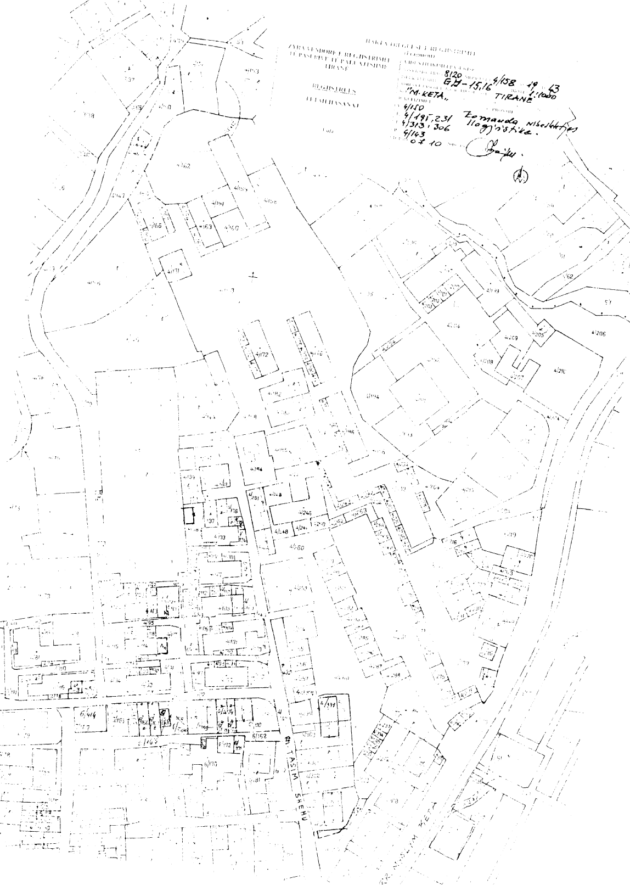

24 |  |  | Bateri AKA  57 mm |  |  | 12000 m² | Për mbrojtjen | MM Rep.ushtarak nr.3400  Tiranë | Rep.ushtarak  nr.3030,  Tiranë | Dhënë për banesë
 |  |  | Selitë Kodër,  M.Mame, Tiranë | Fjetore, mensë kuzhinë |  | 192 |  |  |  | “
 |  |  |  | Truprojë |  | 24 |  |  |  | “
 |  |  |  | Truall |  | 11784 |  |  |  | “
25 |  |  | Ish-shtabi i repartit 1390 |  |  | 12000 m² | Për mbrojtjen | MM  Rep. ushtarak nr.3400  Tiranë | Rep.Ushtarak  nr.3030,  Tiranë | Dhënë për banesë
 |  |  | Selitë, Tiranë | Zyrë komande | Tiranë | 264 |  |  |  | 2 kat “
 |  |  |  | Depo materiale |  | 54 |  |  |  | “
 |  |  |  | Punëtori |  | 24 |  |  |  | “
 |  |  |  | Mensë, kuzhinë depo |  | 72 |  |  |  | “
 |  |  |  | Dush, banjë, lavanteri |  | 48 |  |  |  | “
 |  |  |  | Park makinash |  | 72 |  |  |  | “
 |  |  |  | Infermieri |  | 128 |  |  |  | “
 |  |  |  | Truall |  | 11422 |  |  |  | “
26 |  |  | Ish-grup depot e kazermimit |  |  | 19000 m² | Për mbrojtjen | MM Rep.nr.5010  Tiranë | Rep.ushtarak  nr.5011,  Tiranë | Zënë forcërisht
 |  |  | Rruga Ura, Tiranë | Zyra e depo | Rruga Ura, Tiranë | 162 |  |  |  | “
 |  |  |  | Depo |  | 288 |  |  |  | “
 |  |  |  | Depo |  | 192 |  |  |  | “
 |  |  |  | Depo |  | 144 |  |  |  | “
 |  |  |  | Depo |  | 360 |  |  |  | “
 |  |  |  | Depo |  | 360 |  |  |  | “
 |  |  |  | Depo |  | 192 |  |  |  | “
 |  |  |  | Depo |  | 192 |  |  |  | “
 |  |  |  | Depo |  | 208
 |  |  |  | Depo |  | 296
 |  |  |  | Truprojë |  | 65
 |  |  |  | Park |  | 224
 |  |  |  | Banjë WC |  | 22
 |  |  |  | Pikë hapje |  | 24
 |  |  |  | Dhomë punëtorësh |  | 15
 |  |  |  | Depo |  | 128
 |  |  |  | Depo |  | 72
 |  |  |  | Truall |  | 16056
27 |  |  | Ish-komanda forcave detare |  |  | 41319 m² | Për mbrojtjen | MM Reparti 2001 Durrës | Reparti 2001 Durrës
 |  |  | Laprakë, Tiranë | Park auto | Tiranë | 160 |  |  |  | Miratuar për strehim nr.3281/1, datë 27.6.2001
 |  |  |  | Depo teknike |  | 85 |  |  |  | “
 |  |  |  | Vendtakimi |  | 80 |  |  |  | “
 |  |  |  | Truprojë |  | 110 |  |  |  | Miratuar për strehim me nr.1946, datë 23.4.1997
 |  |  |  | Mensë, kuzhinë nr.1 |  | 483 |  |  |  | “
 |  |  |  | Mensë, kuzhinë nr.2 |  | 261 |  |  |  | “
 |  |  |  | Banjë |  | 60 |  |  |  | “
 |  |  |  | Zdrukthëtari |  | 80 |  |  |  | “
 |  |  |  | Truall |  | 40000 |  |  |  | Në administrim të bashkisë
28 |  |  | Ish-SHLU |  |  | 942 m² | Për mbrojtjen | MM  Rep.Ushtarak 8800 Tiranë | Rep.Ushtarak nr.8800 Tiranë | Proces privatizimi

3. Formular për inventarizimin e pronave të paluajtshme shtetërore

(për inventarizimin e pronave si klasa të veçanta)

MINISTRIA E MBROJTJES
BASHKIA TIRANË
FUSHA E PËRDORIMIT TË PRONËS
PËR MBROJTJEN
 | A |  | B |  |  |  | C
Nr. | Zona kadastrale  Indeksi i hartës | Numri i pasurisë | Emërtesa e pronës.  Vendndodhja/  shtrirja gjeografike | Komponentët përbërës të pronës | Adresa/vendndodhja e komponentëve përbërës | Përmasat e pronës në m² ose ml | Funksioni për të cilin përdoret prona | Enti me përgjegjësi administrative | Enti përdorues.  Statusi juridik i përdorimit | Të dhëna të tjera.  Shënime të veçanta
1 | 2 | 3 | 4 | 5 | 6 | 7 | 8 | 9 | 10 | 11
67 |  |  | Ndërmarrja e Ndërtimeve Ushtarake |  | Tiranë | 19148 m² | Për mbrojtjen | MM  Ndërmarrja e Ndërtimeve Ushtarake, Tiranë | Ndërmarrja e Ndërtimeve Ushtarake, Tiranë | Zënë forcërisht
 |  |  | Rr.M.Keta, Tiranë | Zyra kantieri |  | 41.5
 |  |  |  | Truprojë |  | 18.4
 |  |  |  | Magazina nr.1 |  | 333.9
 |  |  |  | Magazina nr.2 |  | 175.7
 |  |  |  | Magazina nr.3 |  | 145
 |  |  |  | Magazina nr.4 |  | 176.9
 |  |  |  | Kabinë elektrike |  | 47.2
 |  |  |  | Muze, klub, klasë |  | 113.6
 |  |  |  | Klub kulture |  | 198.3
 |  |  |  | Dhomë dezhurni |  | 8.3
 |  |  |  | Garazh |  | 16.3
 |  |  |  | Repart special |  | 71.4
 |  |  |  | Zyra |  | 149.4
 |  |  |  | Repart rikupero |  | 50
 |  |  |  | Magazinë transporti |  | 201.7
 |  |  |  | Depo karburanti |  | 69.4
 |  |  |  | Magazinë |  | 103
 |  |  |  | Lavazh |  | 11.3
 |  |  |  | Depo lëndë djegëse |  | 56.2
 |  |  |  | Ofiçinë e re |  | 485.1
 |  |  |  | Magazinë |  | 185
 |  |  |  | Magazinë teknike |  | 293
 |  |  |  | Magazinë dhe repart hidraulik |  | 128
 |  |  |  | Magazinë |  | 44.2
 |  |  |  | Depo |  | 34
 |  |  |  | Truall |  | 16008
 |  |  |  |  |  | 17838.1
68 |  |  | Ndërmarrja e Prodhimeve Kimike |  |  | 21427 m² | Për mbrojtjen | MM  Ndërmarrja e Prodhimeve Kimike | Ndërmarrja e Prodhimeve Kimike  Ushtarake | Zënë forcërisht
 |  |  | Rruga “M.Keta”, Tiranë | Administrata | Tiranë | 310 |  |  |  | 2 kate
 |  |  |  | Depo |  | 120 |  |  |  | 2 kate
 |  |  |  | Laborator |  | 572 |  |  |  | 2 kate
 |  |  |  | Rep.karbonit aktiv |  | 1992 |  |  |  | 2 kate
 |  |  |  | Depo |  | 100
 |  |  |  | Depo |  | 149
 |  |  |  | Depo |  | 413
 |  |  |  | Tetojë qymyri |  | 744

